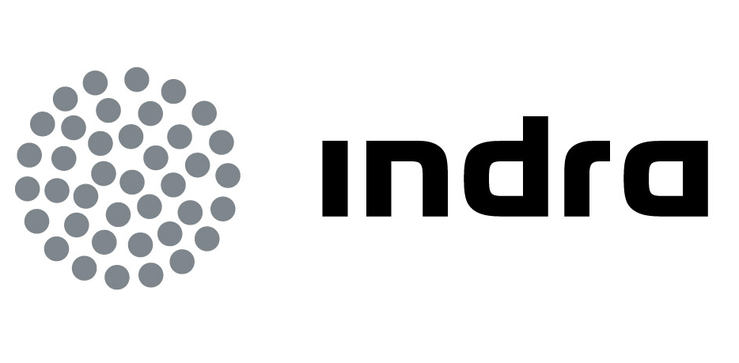 | Comunicado  de prensa

INDRA RECIBE EL PREMIO A LA MEJOR SOLUCIÓN DE TRANSPORTE Y TRÁFICO POR EL SISTEMA DAVINCI EN LOS BEACON AWARDS DE IBM

- La plataforma DaVinci, desarrollada por la compañía y propiedad intelectual de Adif, se consolida como la solución internacional de referencia para la gestión y control del tráfico ferroviario

- La entrega de estos prestigiosos galardones ha tenido lugar el 16 de febrero en Orlando, en el marco de la Conferencia Mundial de Partners de la multinacional estadounidense

- El sistema DaVinci gestiona la alta velocidad española, está implantado en el Reino Unido y Colombia, y el pasado año fue la solución elegida por Marruecos y Lituania para la gestión de sus respectivas redes de ferrocarril

Indra, la multinacional de TI número 1 en España y una de las principales de Europa, ha recibido el premio a la Mejor solución del mercado de transporte y tráfico en los Beacon Awards, los prestigiosos galardones que concede la multinacional estadounidense IBM.

El premio reconoce el enorme esfuerzo de la compañía para crear una solución altamente innovadora, la plataforma DaVinci, que se consolida como la solución de referencia para la gestión y control del tráfico ferroviario a escala internacional. Indra podrá utilizar durante dos años la marca de los Beacon Awards en sus comunicaciones.

William Martínez, director de desarrollo de negocio de Indra en Estados Unidos, recogió el galardón en el acto de presentación de los premios, celebrado el 16 de febrero en Orlando y que se enmarca en la Conferencia Mundial de Partners (PartnerWorld Leadership Conference) de la compañía norteamericana.

El sistema DaVinci permite la total integración de todos los elementos de control y explotación de una red ferroviaria, la gestión integrada de varias líneas férreas y facilita la automatización de la explotación de la red. Su flexibilidad, prestaciones y avanzado nivel tecnológico la han convertido en la solución más avanzada del mercado. En su core cuenta con tecnología IBM, entre otras.

Los premios Beacon de IBM se iniciaron hace más de 10 años para reconocer a los socios de la compañía americana en todo el mundo que hayan destacado por su ingenio, innovación, satisfacción de los clientes, así como por los logros extraordinarios a la hora de proporcionar soluciones de negocio a sus clientes, basadas en tecnología IBM. Las nominaciones recibidas son valoradas por un equipo de periodistas especializados, analistas y ejecutivos de IBM encargados de seleccionar a los ganadores y finalistas en más de 40 categorías.

El sistema DaVinci

El sistema DaVinci, que gestiona la Alta Velocidad Española, ha sido desarrollado por Indra en colaboración con Adif. Da Vinci es fruto de una fuerte inversión en I+D+i y del trabajo de 150 personas durante cuatro años. Además, el sistema se encuentra en constante evolución para adaptarse a los nuevos requerimientos e incorporar mejoras.

DaVinci ha demostrado su aptitud y versatilidad al permitir gestionar, no sólo la red de alta velocidad española, sino también redes de diferentes características como el metro de Medellín, en el que desde 2005 controla tanto el tráfico como el resto de sistemas asociados de esta red de metro; o el metro de Londres (London Underground).

El pasado año, DaVinci fue la solución elegida por Marruecos y Lituania para la gestión integral de su respectivo tráfico ferroviario y en estos momentos, opta a la adjudicación de otros concursos internacionales en China y Arabia Saudí, entre otros países.

Desde el punto de vista funcional, el sistema contempla la integración de todos los sistemas de telemando (enclavamientos, energía, ERTMS, detectores), la planificación de la explotación, un sistema de seguimiento de las circulaciones en tiempo real, predicciones a futuro del estado de tráfico, encaminamiento automático de trenes, sistema de información geográfico, envío de consignas a los maquinistas, ayuda a la regulación de tráfico, estadísticas, información al viajero, facturación del canon, simulación y reconstrucción de hechos pasados. Igualmente permite difundir a través de Internet la información y la monitorización remota de todos los sistemas.

Indra es la multinacional de Tecnologías de la Información número 1 en España y una de las principales de Europa y Latinoamérica. Es la segunda compañía europea de su sector por inversión en I+D, con cerca de 500 M€ invertidos en los últimos tres años. Cuenta con más de 30.000 profesionales y con clientes en más de 100 países.

